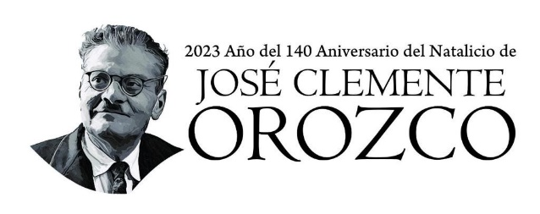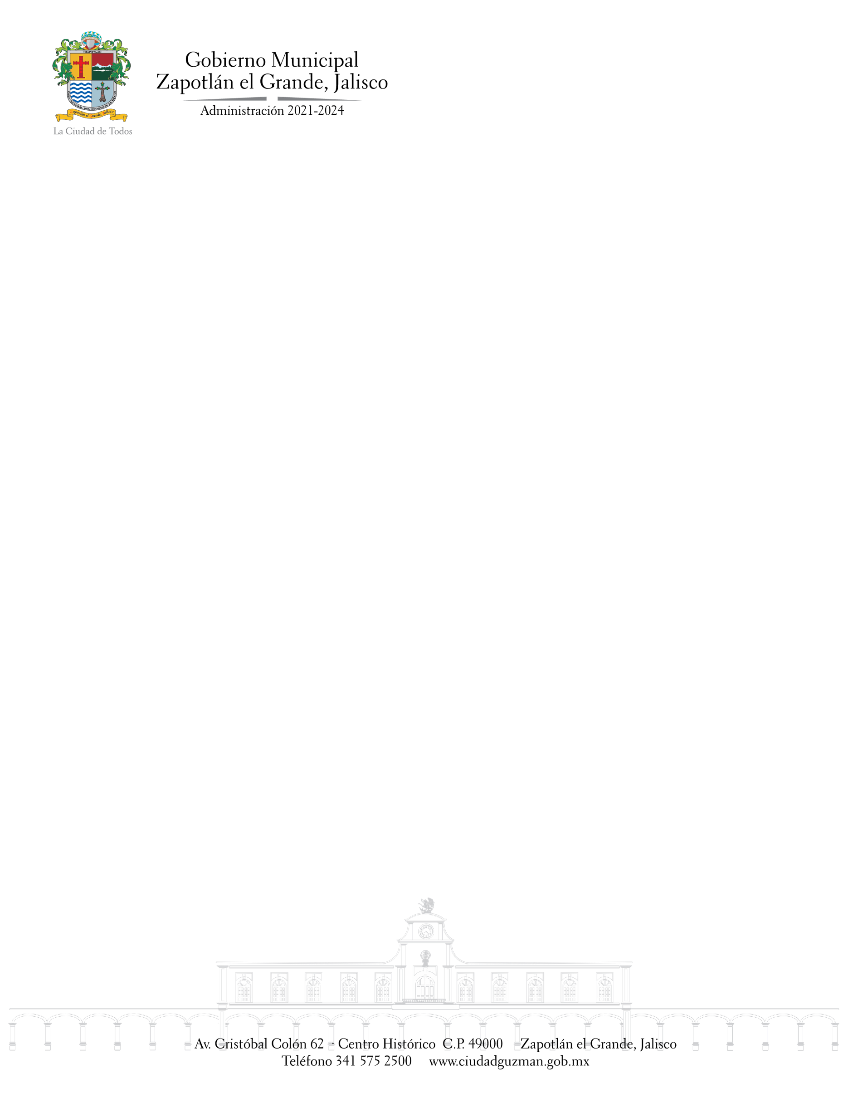

TEMAS A TRATAR DETALLADO

**SESIÓN EXTRAORDINARIA NÚMERO 2**

COMISIÓN EDILICIA DE DEPORTES, RECREACIÓN Y ATENCIÓN A LA JUVENTUD

En esta Sesión Ordinaria número 2 de la Comisión Edilicia Permanente de Deportes, Recreación y Atención a la Juventud, se realizará el estudio y dictaminación de las propuestas emanadas de la convocatoria para el Premio Municipal de la Juventud.